به نام خدا

**گزارش سوم درس آز سخت افزار**

**گروه 6**

سید محمد سید جوادی

کیوان رضایی

آرمان زارعی

**پیاده سازی گرافیکی بازی گل یا پوچ**

با توجه به اینکه بازی ماشین ای که در نظر داشتیم با چشم به راحتی قابل بازی کردن نبود (جذاب نبودن آن و تجربه بازی نه چندان جالب)، بازی را به "گل یا پوچ" تغییر دادیم. همانطور که می دانید در این بازی، 2 دست بسته در ابتدا به شما نشان داده می شود که در یکی از آن ها مهره ای قرار دارد. ما باید حدس بزنیم که در کدام دست آن مهره قرار دارد. بعد از گفتن حدسمان به حریف، دست هایش را رو می کند و اگر دست درستی را انتخاب کرده باشیم، برنده بازی می شویم و در غیر اینصورت بازنده خواهیم شد.

این بازی با برخی زبان ها بصورت متن باز در اینترنت موجود است ولی ما به دلیل اینکه این بازی را کمی جذاب تر کنیم، تصمیم گرفتیم که خودمان بازی را پیاده سازی کنیم. بازی را با HTML و CSS و JavaScript و به کمک برخی لایبرری ها توسعه دادیم و می توانید آن را بر روی مرورگرتان اجرا کنید. برخی تصاویر از محیط بازی را می توانید در شکل های زیر مشاهده کنید:

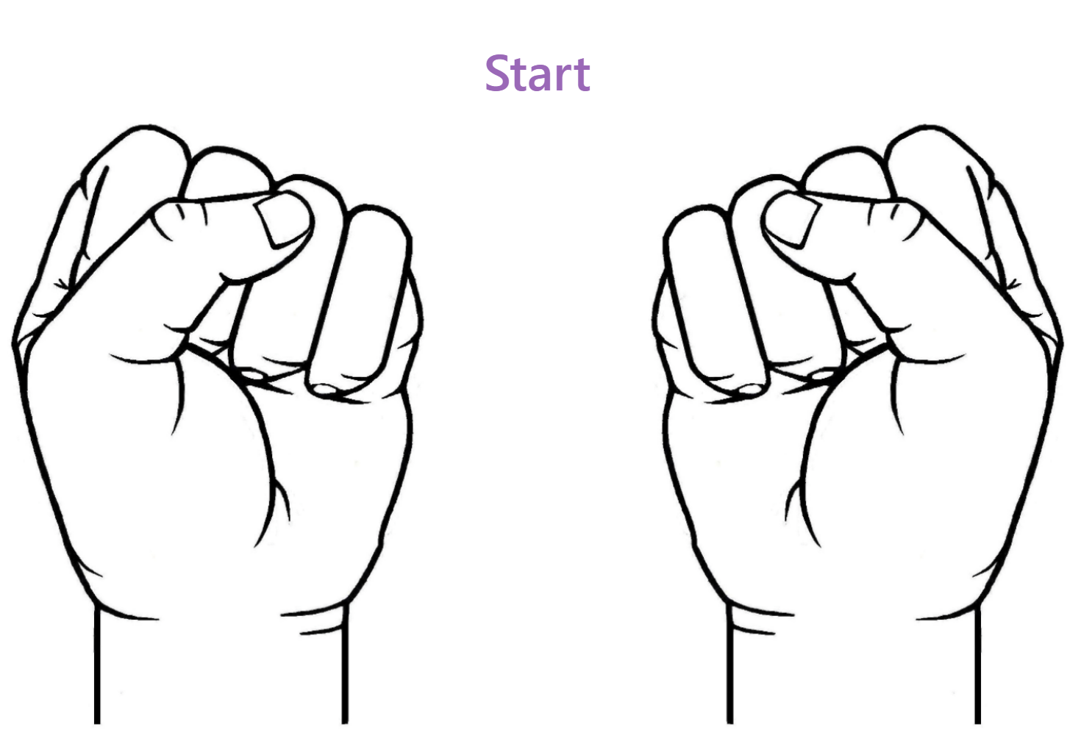

عکس 1. شروع بازی و انتخاب یکی از دو دست بسته

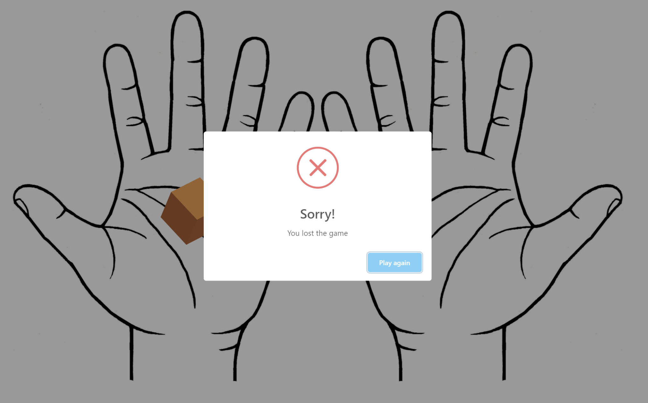

عکس 2. انتخاب دست راست و عدم وجود مهره در آن که موجب به باخت ما در این دست بازی شده است

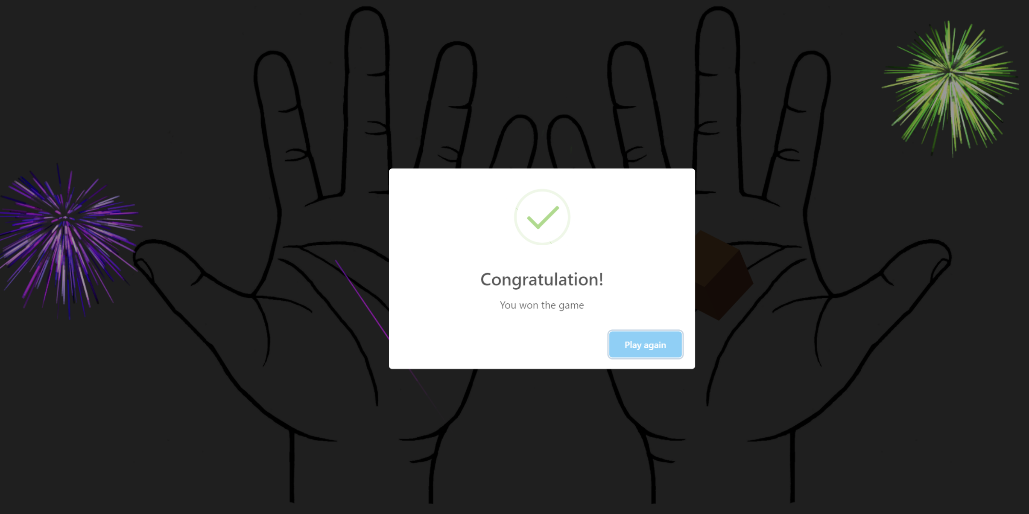

عکس 3. انتخاب دست راست و وجود مهره در آن که موجب به برد ما در این دست بازی شده است